Nem og hurtig idriftsættelse af robotter
B&R udvider porteføljen indenfor mapp teknologi til også at omfatte robot kinematik blokke.
B&R’s portefølje indenfor mapp teknologi udvides til også at omfatte funktionsblokke til de mest gængse robot kinematik modeller. Det betyder, at robotter kan tages i drift meget hurtigere, og samtidig gøres vedligehold og diagnostik væsentligt lettere.
De nye robot funktioner i mapp omfatter både seriel og parallel robot kinematik, såsom SCARA og delta robotter. Brugerfladen er baseret på den velkendte IEC 61131 programmeringsmetoder. Da robot funktionerne integreres direkte i det samlede system, er der ikke behov for en særskilt robotstyring.
Konfiguration i stedet for programmering
Den faktiske robot kinematik er konfigureret med et web-baseret grafisk interface. Programmering i traditionel forstand er ikke nødvendig. Selv manuelle bevægelser som jogging og punkt-til-punkt-bevægelser af tool center point er mulig med mapp blokke. Teknikere kan køre diagnostik på robotten via det nemme web-interfacet.
mapp teknologien består af individuelle blokke, der strømliner og forenkler udviklingen af ny software. Blokkene giver grundlæggende funktioner, der kan konfigureres grafisk. Hvert enkelt mapp komponent henter de nødvendige data, fra andre komponenter, ved hjælp af clinet-server princippet. Med mapp teknologi kan udviklingstiden til applikationssoftwaren reduceres med op til 67%.

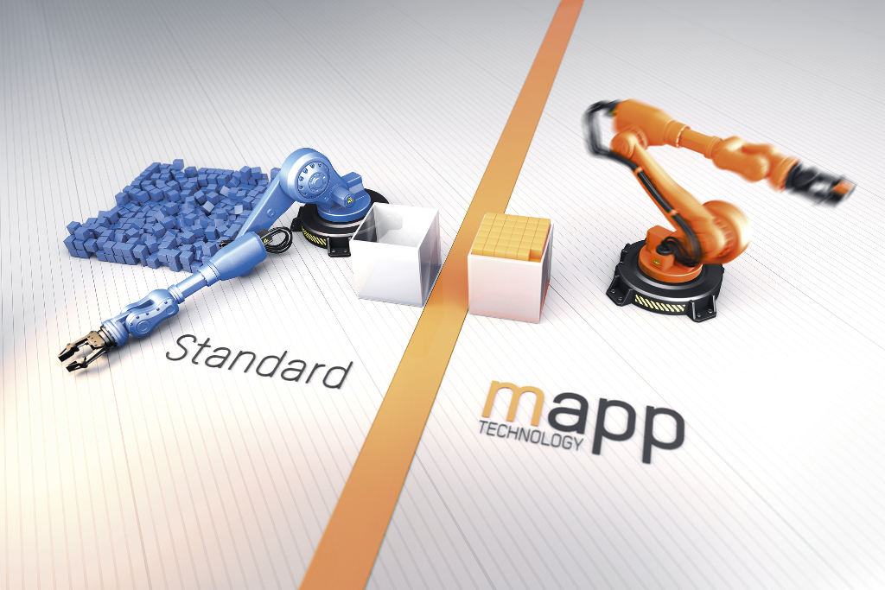
Med mapp teknologi kan robotter sættes i drift meget hurtigt og nemmere.

Om B&R Industrial Automation i Danmark
B&R i Danmark er et datterselskab af B&R Industrial Automation, som er en innovativ automationsvirksomhed med hovedkontor i Østrig og kontorer i hele verden. Den 6. juli 2017 blev B&R en selvstændig forretningsenhed i ABB Group. Som global markedsleder i industriel automatisering kombinerer B&R den nyeste teknologi med avanceret ingeniørarbejde for at forsyne kunder i stort set alle brancher med de mest optimale løsninger inden for automation og proceskontrol. Firmaets styrings- og drevløsninger samt industri PC’er og visualiseringssystemer sætter nye standarder inden for industriel automation. Med Industrial IoT kommunikationsstandarder som OPC UA, POWERLINK og openSAFETY såvel som den effektive software platform Automation Studio, skubber B&R konstant grænserne for hvad der er muligt inden for automatisering. Den nyskabende ånd og en klar forpligtelse af skabe simple processer sikrer B&R til at være på forkant med industriel automatisering og overstige kundernes forventninger.
Ved genoptryk af denne pressemeddelelse, venligst send en kopi til:
B&R Industrial Automation A/S
Marketingafdeling
Rolundvej 17-19
5260 Odense S
office.dk@br-automation.com

